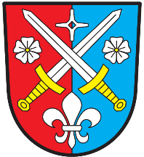

Obec Bořetice
OBECNÍ ÚŘAD BOŘETICE

Bořetice 33, 395 01 Pacov, mobil: 725 776 499,
IČO: 00512257, Internet: www.boretice.info.cz, e-mail: boretice@boretice.info,
ORP Pelhřimov, ID datové schránky: 83uaxy5

V Bořeticích 13.1.2019

POZVÁNKA
na 1. zasedání zastupitelstva obce Bořetice, které se bude konat ve čtvrtek 24.1.2019 od 19:00 hod v kanceláři OÚ Bořetice.

Program:

- Zahájení
- Schválení programu zasedání
- Jmenování zapisovatele
- Zvolení ověřovatelů zápisu
- Rozpočtové opatření č. 7,8,9,10,11,12,13
- Výběr poplatků – komunálního odpadu, voda, pes
- Rozpočet na rok 2019
- POV pro rok 2019
- Dotace na hasičskou zbrojnici – informace
- Stavební parcely – prodej
- Dotace z ministerstva pro místní rozvoj
- Nákup nůžkového stanu
- Výkup odpadů – použitých potravinářských olejů
- Diskuze
- Usnesení
- Závěr jednání

Tomáš Kos – starosta Jiří Kos - místostarosta

